第八采油厂2025年管网改造工程项目
环境影响评价公众参与说明

编制单位：大庆油田有限责任公司第八采油厂
2026年1月

目 录
1概述 1
2首次环境影响评价信息公开情况 2
2.1公开内容及日期 2
2.2公开方式 3
2.3公众意见情况 3
3征求意见稿公示情况 5
3.1公示内容及时限 5
3.2公示方式 6
3.4公众提出意见情况 13
4其他公众参与情况 14
4.1公众座谈会、听证会、专家论证会等情况 14
4.2其他公众参与情况 14
4.3宣传科普情况 14
5公众意见处理情况 15
5.1公众意见概述和分析 15
5.2公众意见采纳情况 15
5.3公众意见未采纳情况 15
6其他 16
7诚信承诺 17

1概述
大庆油田有限责任公司第八采油厂拟建的第八采油厂2025年管网改造工程项目，为改建工程，位于黑龙江省绥化市安达市昌德镇，大庆市大同区祝三乡，肇州县兴城镇、永胜乡、榆树乡境内，区块坐标为东经124°56'53.350"-125°17'13.251"，北纬45°58'16.09"-46°10'12.99"。
工程内容为本项目更换输油管道20660m。升一联转油放水站更换阴极保护装置1套。拟更换管道施工涉及穿越工程17处，均为定向钻穿越。总占地面积为24.78hm²，均为临时占地，其中草地（非基本草原）12.56hm²，耕地（基本农田）12.12hm²，林地0.1hm²。总投资925.42万元，其中环保投资70.7万元。
按照《中华人民共和国环境影响评价法》、《环境影响评价公众参与办法》（生态环境部令第4号）等法律法规的有关要求，我单位组织开展拟建项目的公众参与工作。本次公众参与主要采取网络公示、张贴公示、报纸公开等方式进行，征求意见的对象主要为项目周边的盛广和屯等公民、法人和其他组织。
第一次征求意见时间为2025年12月1日起，公示期内没有收到反馈意见和建议；第二次征求意见时间为2025年12月23日起10个工作日，在公示期内没有收到反馈意见和建议。

2首次环境影响评价信息公开情况

2.1公开内容及日期

2.1.1公开内容
第八采油厂2025年管网改造工程项目环境影响评价第一次信息公示
根据《环境影响评价公众参与办法》（生态环境部 部令第4号）要求，需要编制环境影响报告书的项目，应当通过其网站、建设项目所在地公共媒体网站或者建设项目所在地相关政府网站，公开下列信息：
一、建设项目名称及概要
项目名称：第八采油厂2025年管网改造工程项目。
建设地点：黑龙江省绥化市安达市昌德镇、升平镇，大庆市大同区祝三乡境内。
建设规模：本项目更换集输管道20660m。升一联转油放水站更换阴极保护装置1套。拟更换管道施工涉及穿越工程17处，均为定向钻穿越。
现有工程基本情况：本项目建设地点位于黑龙江省绥化市安达市昌德镇、升平镇，大庆市大同区祝三乡境内，拟更换的管道分布于大庆油田有限责任公司第八采油厂已开发区块宋芳屯油田和升平油田。截至目前，第八采油厂已建集油管道共计约4780.1km，注水管道2324.8km。环境保护情况：现有工程原油集输采用密闭流程，建设单位按照要求开展设备和管道检查和维修，控制烃类气体挥发；油田采出水经管输至升一联含油污水处理站、宋一联含油污水处理站等场站，处理达标后回注油层；区块内油水井作业废水、注水井洗井废水拉运到升一联含油污水处理站、宋一联含油污水处理站等场站，处理达标后回注油层；油水井作业严格控制占地面积、井场采用铺设防渗布等措施降低生态破坏和油水落地造成土壤污染，加强防渗设施设备维护，出现破损的及时修复完善，降低土壤和地下水污染风险。
建设性质：改建。
二、建设单位
建设单位：大庆油田有限责任公司第八采油厂
联系方式：18745901333 联系人：牛工
通讯地址：大庆市大同区高台子镇大庆油田有限责任公司第八采油厂
电子邮箱：45772899@qq.com
三、承担评价工作的环境影响评价机构
单位名称：黑龙江省合壹环保科技有限公司
联系方式：13836859955 联系人：李工
通讯地址：黑龙江省大庆市龙凤区东城领秀居住小区D-D座商服楼0单元商服05室
邮 箱：hljheyihuanbao@163.com
四、公众意见表的网络链接
建设项目环境影响评价公众意见表见附件，并按照表格规定格式要求填写（注：公众提交意见时，应当提供有效的联系方式，采用实名方式提交意见并提供常驻地址）。
五、提交公众意见表的方式和途径
在环境影响报告书征求意见稿编制过程中，公众可以通过信函、电话、电子邮件或者建设单位提供的其他方式向建设单位提出与环境影响评价相关的意见。

2.1.2公开日期
本项目首次环境影响评价信息公开日期为2025年12月1日，环评单位接收委托的时间为2025年11月28日，满足《环境影响评价公众参与办法》（生态环境部令第4号）第九条：建设单位应当在确定环境影响报告书编制单位后7个工作日内，通过其网站、建设项目所在地公共媒体网站或者建设项目所在地相关政府网站（以下统称网络平台），公开信息的要求。

2.2公开方式

2.2.1网络
本项目环境影响评价信息于2025年12月1日在黑龙江安全环保技术网网站上首次公开，网址为：
http://www.hljhbjsfw.cn/NewsDetail.aspx?ID=869。
黑龙江安全环保技术网属于建设项目所在地公共媒体网站，在该网站公开符合《环境影响评价公众参与办法》（生态环境部令第4号）相关要求，网络公示截图见下图2-1。
2.2.2其他
无。

2.3公众意见情况
无公众意见反馈。

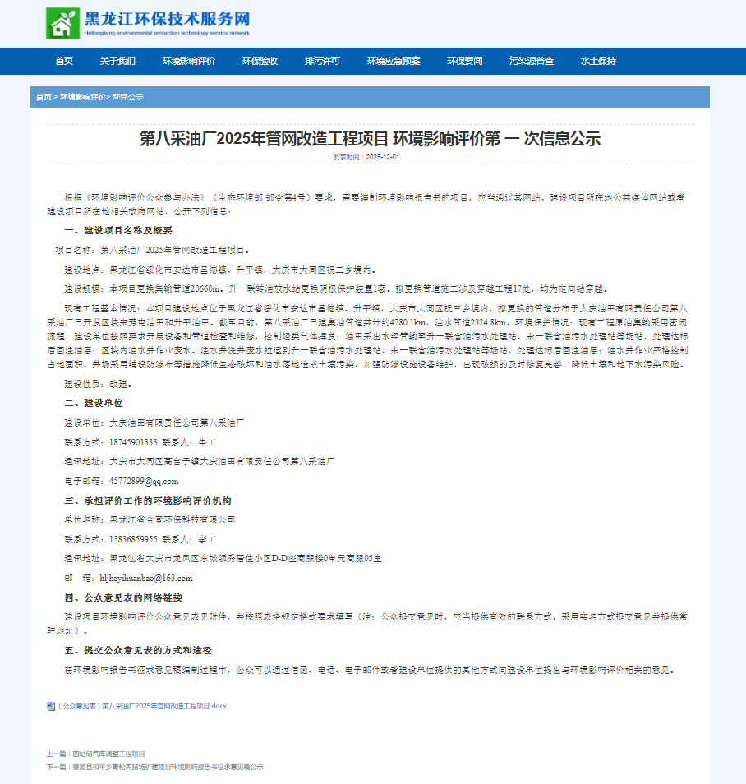

图2-1 首次网络公示

3征求意见稿公示情况

3.1公示内容及时限

3.1.1公开内容
第八采油厂2025年管网改造工程项目
环境影响评价第二次信息公示
（一）环境影响报告书征求意见稿全文网络链接及查阅纸质报告书的方式和途径
网络链接地址：见附件
查阅纸质报告书的方式和途径：公众可自行去以下地址查询。
（1）大庆油田有限责任公司第八采油厂
联系方式：18745901333 联系人：牛工
（2）黑龙江省合壹环保科技有限公司
联系方式：13836859955 联系人：李工
（二）征求意见的公众范围
本次征求意见的公众范围为项目周边的盛广和屯等村屯公民、法人和其他组织。
（三）公众意见表的网络链接
网络连接地址：见附件。
（四）公众提交公众意见表的主要方式和途径
本项目现正在环境影响评价报告书完善过程中，公众可以通过电话、电子邮件、邮局等方式向我单位提出与环境影响评价相关的意见。
（1）建设单位
建设单位：大庆油田有限责任公司第八采油厂
联系方式：18745901333 联系人：牛工
通讯地址：大庆市大同区高台子镇大庆油田有限责任公司第八采油厂
电子邮箱：niuleicy8@petrochina.com.cn
（2）环评单位
单位名称：黑龙江省合壹环保科技有限公司
联系方式：13836859955 联系人：李工
通讯地址：黑龙江省大庆市龙凤区东城领秀居住小区D-D座商服楼0单元商服05室
邮 箱：hljheyihuanbao@163.com
（五）公众提出意见的起止时间
起止时间：2025年12月23日——2026年1月6日。

3.1.2公开日期
建设单位于2025年12月23日至2026年1月6日公开了本项目环境影响报告书征求意见稿。
根据上述公开内容及日期的描述，公开的内容符合《办法》第十条中需公开的相关信息，征求公告意见的期限也不少于10个工作日。征求意见稿中给出了基本完成的环境影响报告书。因此，公开内容及日期均符合《办法》中的规定及要求。

3.2公示方式

3.2.1网络
本项目环境影响报告书征求意见稿于2025年12月23日在黑龙江安全环保技术网网站上进行公示，网址为：
http://www.hljhbjsfw.cn/NewsDetail.aspx?ID=870。
黑龙江安全环保技术网网站属于建设项目所在地黑龙江省公共媒体网站，在该网站公开符合《环境影响评价公众参与办法》（生态环境部令第4号）相关要求，网络公示截图见下图3-1。

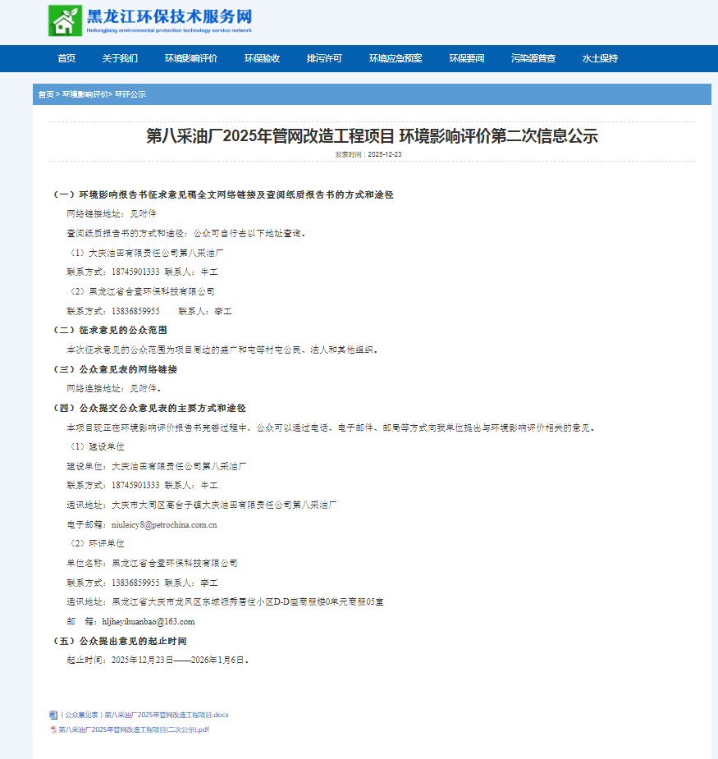
图3-1 征求意见稿网络公示截图

3.2.2报纸
我单位分别于2025年12月29日和2025年12月30日在《大庆油田报》上进行征求意见稿公示，《大庆油田报》属于目所在地主要报纸，公众较易接触，且报纸公示时间位于2025年12月23日至2026年1月6日时间段内，满足《环境影响评价公众参与办法》（生态环境部令第4号）相关要求，报纸公示截图见下图3-2、3-3。

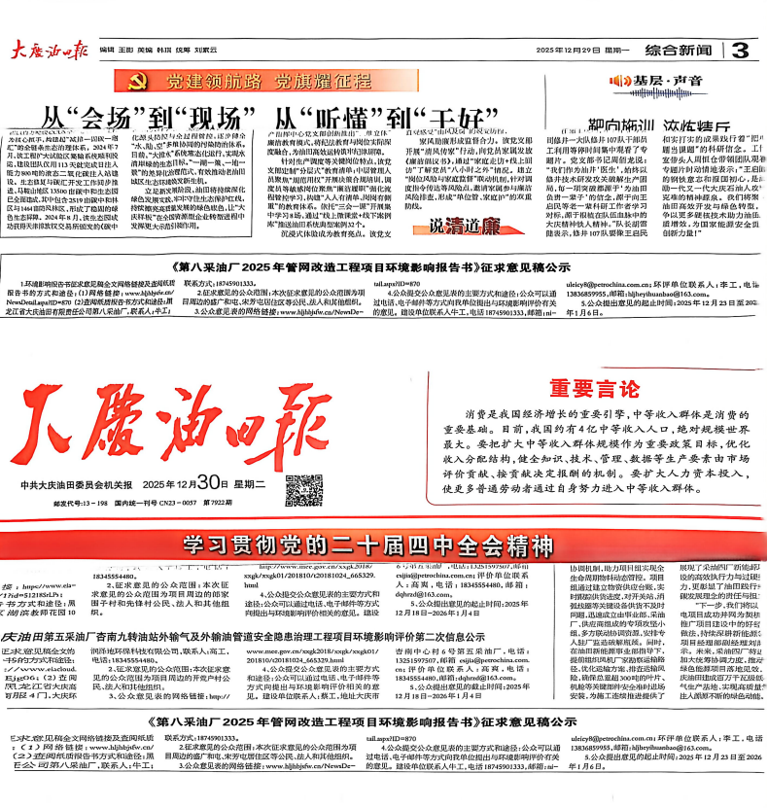
图3-2 征求意见稿报纸一次公示
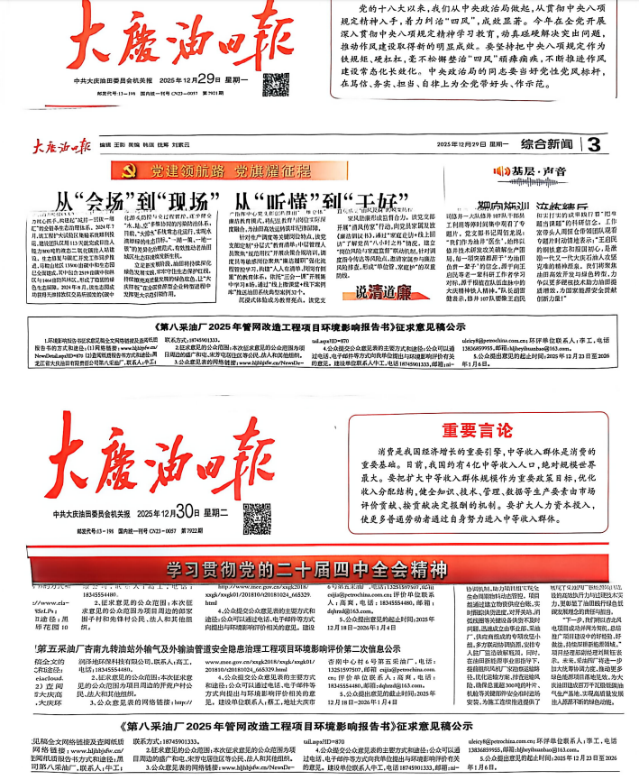
图3-3 征求意见稿报纸二次公示

3.2.3张贴公告
本项目周边涉及盛广和屯等村屯。
建设单位于2025年12月23日至2026年1月6日在上述村屯张贴了公示。尽量选取了进村必经路口、民房张贴了公示，选取的位置均为公众易于知悉的场所，且公示时间不少于10个工作日，满足《环境影响评价公众参与办法》（生态环境部令第4号）相关要求。张贴公示截图见下图3-4。

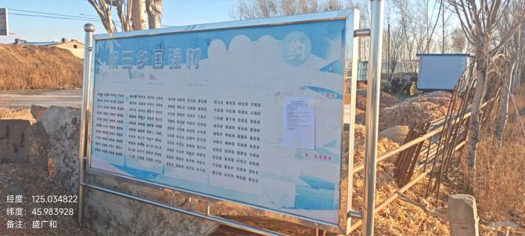 | 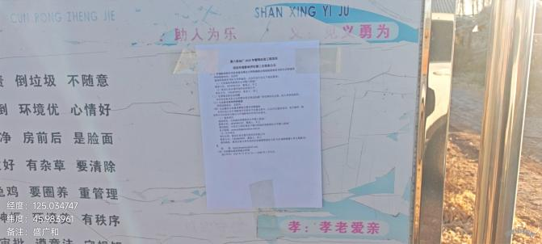
盛广和屯张贴公示 | 张贴公示内容
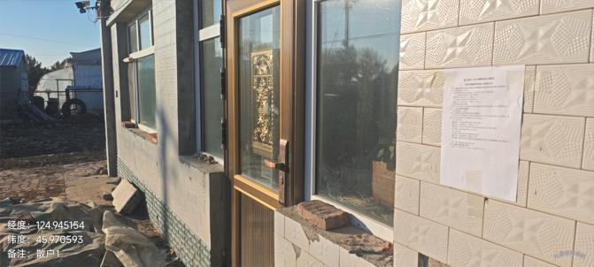 | 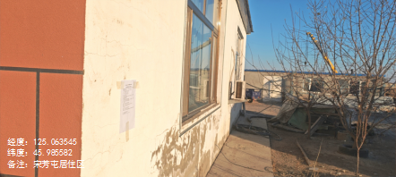
散户1 | 宋芳屯居住区
图3-4 张贴公示截图

3.2.4其他
无。

3.3查阅情况
大庆油田有限责任公司第八采油厂和黑龙江省合壹环保科技有限公司为公众提供了《第八采油厂2025年管网改造工程项目项目环境影响报告书》（征求意见稿）纸质件，查阅地址设置在第八采油厂办公区，并公示了专门的联系人和联系电话：
（1）大庆油田有限责任公司第八采油厂
联系方式：18745901333 联系人：牛工
地址：黑龙江省大庆市大同区高台子镇大庆油田有限责任公司第八采油厂
（2）黑龙江省合壹环保科技有限公司
联系方式：13836859955 联系人：李工
通讯地址：黑龙江省大庆市龙凤区东城领秀居住小区D-D座商服楼0单元商服05室
自公示发布有效期内，无公众到指定地址查阅《第八采油厂2025年管网改造工程项目项目环境影响报告书》（征求意见稿）纸质件。

3.4公众提出意见情况
在征求意见稿公示期间，未收到人员反馈。

4其他公众参与情况

4.1公众座谈会、听证会、专家论证会等情况
本项目未召开公众座谈会、听证会、专家论证会。

4.2其他公众参与情况
无。

4.3宣传科普情况
本项目工艺内容简单，未进行宣传科普。

5公众意见处理情况

5.1公众意见概述和分析
未收到公众反馈意见。

5.2公众意见采纳情况
无。

5.3公众意见未采纳情况
无。

6其他
所有与本项目相关的公参公示资料均存档于大庆油田有限责任公司第八采油厂安全环保部备查。

7诚信承诺
我单位已按照《环境影响评价公众参与办法》（生态环境部令第4号）要求，在《第八采油厂2025年管网改造工程项目环境影响报告书》编制阶段开展了公众参与工作，至信息公告的截止日期，没有收到任何公众反馈的信息，并按照要求编制了公众参与说明。
我单位承诺，本次提交的《第八采油厂2025年管网改造工程项目环境影响评价公众参与说明》内容客观、真实，未包含依法不得公开的国家秘密、商业秘密、个人隐私。如存在弄虚作假、隐瞒欺骗等情况及由此导致的一切后果由大庆油田有限责任公司第八采油厂承担全部责任。

承诺单位：大庆油田有限责任公司第八采油厂
承诺时间：2026年1月7日

